Ваш ребенок курит?

Тогда несколько советов для Вас.

1. Выяснить почему он начал курить, что стало основным мотивом подобного поведения? (Влияние сверстников, давление с их стороны, страх быть не принятым группой сверстников, курит на спор, курящие друзья, удовольствие от того, что ты делаешь что-то запретное и т.д.)

2. Начинать разговор с аргументов про возраст — мимо цели. Разговор на равных больше поможет сближению и пониманию как причин, так и решений.

3. Если причина заключается в желании казаться более взрослым, то постарайтесь доказать, что это возможно и без никотиновой зависимости. Примером может стать какой-либо авторитетный персонаж — музыкант, актёр или великий спортсмен, который не курит и активно об этом распространяется.

4. Если у вас с ребенком эмоционально-близкие отношения, то можно предложить ему делать это вместе — бросать курить всегда проще в компании. Расскажите, что отказаться от привычки гораздо проще на первых порах, приведите в пример успешно справившихся с зависимостью знакомых, обсудите, что нежелание взрослых бороться с привычкой показывает слабость характера.

5. Можно представить достоверные медицинские данные, которые наглядно показывают опасность никотина для детских лёгких и других органов. Посмотрите документальные фильмы про курение (например, фильм общественной организации «Общее дело», «Секреты манипуляции. Табак. Обновленная версия». Слово «рак» пока ничего не говорит детям, поэтому сделайте акцент на последствиях для голосовых связок, кожных покровов и зубной эмали.

6. Если ребенок не уверен в себе и курит "за компанию", постарайтесь научить его отстаивать собственную точку зрения и иметь свою позицию, которую он сможет донести до сверстников.

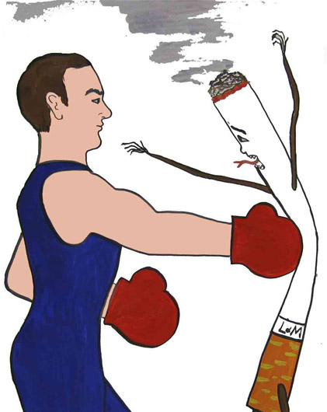
7. Лучшая "прививка" от курения — занятия спортом.
• вырабатывается негативная установка к сигаретам, которые могут разрушить его спортивную карьеру;
• физические нагрузки способствуют выработке эндорфинов — гормонов счастья, которые также напоминают своеобразный наркотик, но, конечно, полезны для здоровья;
• спортивные занятия повышают самооценку, ускоряют физическое развитие, поэтому отпадает необходимость с помощью сигареты показывать свою взрослость.
8. Не следует запрещать видеться с компанией, иначе вы добьетесь обратного результата.
Лучше узнайте, чем привлекает ребенка общение с этими конкретными детьми. Узнав, почему он стремится именно к ним, вы сможете направить его энергию в нужно русло и попутно изменить свое поведение. Даже при внешней норме отношений ребёнок чувствует свою ненужность, неудовлетворенность ролью внутри детского коллектива. А быть в коллективе, его частью — это важно и именно поэтому он стал курить.

9. Альтернативный способ — предоставить подростку полную ответственность за собственное здоровье.
Узнали, что ребёнок начал курить, дайте ему право принять решение. Обычно дети, услышав такие слова от взрослых, могут отказаться от плохой привычки, ведь теперь она стала разрешенной, открытой, а, значит, сейчас этот плод уже не столь запретен и сладок.

10. Возможно, подросток начал курить или только пробует закуривать, чтобы привлечь ваше внимание.

11. Если после конструктивного разговора подросток пообещал бросить курить, оказывайте всецелую поддержку.

12. Составьте согласованный с подростком план на конкретный период по уменьшению количества выкуренных сигарет. Регулярно интересуйтесь, как он себя чувствует. Подбадривайте и хвалите ребёнка за каждый день, который он провёл без никотина или, хотя бы, уменьшил количество выкуренных сигарет. Это его и ваша маленькая победа!

13. Если вы сами курите — у вас нет аргументов. Никаких. Аргумент — ваше курение. Если можно тебе, то можно и мне. Не хотите, чтобы курил ребенок — начните с себя.

